ESCUELA AGROTÉCNICA “VIRGEN DE LA MERCED” EL TOTORAL

DEPARTAMENTO ROSARIO VERA PEÑALOZA

**CONSTANCIA DE JUSTIFICADA DE INASISTENCIA**

A la señora Directora

Prof/Lic Vargas Marcela

El que suscribe:

Apellido y Nombre: Diaz Jesús

Cargo: Profesor de Inglés

Solicita la justificación de la inasistencia del día 6 de mayo de 2025

Por razones particulares.

Prof: Díaz Jesús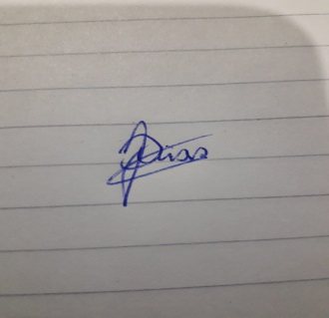

DNI: 38.223.392